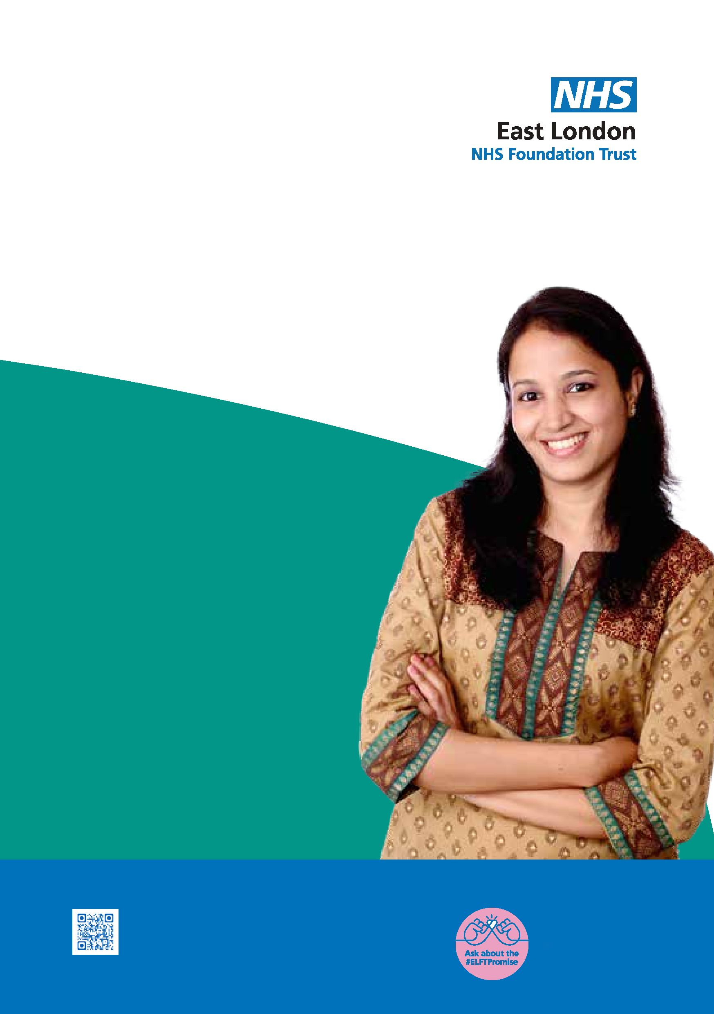
نيوهام
خدمة تشخيص التوحد (الأوتيزم)
خدمة تشخيصية للكبار (سنهم أكبر من 18 عامًا) والذين يقيمون في نيوهام
خذ أول خطوة واتصل بنا اليوم!
نحن نهتم بك
نحن نحترمك
نحن نطبق الشمولية

ما هو التوحد (الأوتيزم)
التوحد هو إحدى إعاقات النمو التي تمتد مدى الحياة وتؤثر على كيفية تواصل الناس وتفاعلهم مع العالم. التوحد هو حالة طيفية ويؤثر على الناس بطرق مختلفة. كل شخص مصاب بالتوحد لديه "مجموعة" مختلفة من السمات في مجالات مختلفة من تلك الحالة الطيفية.
قد تشتمل مجالات الصعوبة الرئيسية:
اختلافات في التواصل والتفاعل الاجتماعيين
السلوكيات أو الاهتمامات المقيدة والمتكررة، وصعوبة التأقلم مع التغيير وعدم القدرة على التنبؤ بالتصرفات.

فوائد الحصول على تشخيص
- مساعدتك في فهم سبب مواجهتك لبعض الصعوبات وكيفية التعامل معها
- مساعدتك في الوصول إلى الخدمات المناسبة التي تناسب احتياجاتك وإعانات معينة
- مساعدتك في الوصول إلى تعديلات معقولة في عملك أو تعليمك

كيفية عمل إحالة
يتم عمل الإحالات إلى الخدمة بواسطة: الأطباء العموم الممارسون (GPs)
استشاريون تابعون لهيئة NHS
خدمة اكتشاف الأفراد ذوي الصعوبات المتعلقة بالصحة النفسية

معايير الإحالة
- الكبار الذين بلغوا 18 عامًا أو أكثر
- الإقامة في نيوهام
- الموافقة على الإحالة
- عدم وجود تشخيص قائم بحالات متلازمة طيف التوحد

الأمور المتوقعة بعد استلام الإحالة
- يقوم الأطباء الإكلينيكيون بفحص الإحالات الجديدة.
- في حالة الموافقة عليك، سنضيفك إلى قائمة الانتظار.
- سنطلب منك إكمال بعض الاستبيانات.
- سنطلب معلومات من والديك أو من شخص يعرفك منذ كنت طفلًا.
- ستتم دعوتك للخضوع لتقييم أولي.

كيف تعمل الخدمة
تعمل خدمة تشخيص الأوتيزم (التوحد) بآلية متعددة التخصصات ضمن الفريق الصحي. بعد التشخيص، تستطيع الخدمة تزويد ملخص عن دعم ما بعد التشخيص ويشمل ذلك تسليط الضوء على خدمات الدعم المحلية. سيطوّر الفريق بروتوكولات ومسارات للرعاية مع العمل عن قرب مع خدمات الصحة النفسية والسلطات المحلية والخدمات التطوعية.

اتصل بنا
معلومات الخدمة
العنوان:
Newham Autism Diagnostic Service - Adults
Lord Lister Health Centre
121 Woodgrange Rd,
London
E7 0EP
هاتف: 07984463314
البريد الإلكتروني: elft.NewhamAutismDiagnosticService@nhs.net
نحن نعد بالعمل سويًا بطريقة إبداعية من أجل: معرفة "الأمور المهمة" لدى كل شخص، وتحقيق جودة حياة أفضل وتحسين خدماتنا باستمرار.
نحن نهتم بك. نحن نحترمك. نحن نطبق الشمولية.

